Муниципальное казенное общеобразовательное учреждение
средняя общеобразовательная школа №1 с. Чинар

Открытый урок русского языка
в 5 «а» классе
Тема:

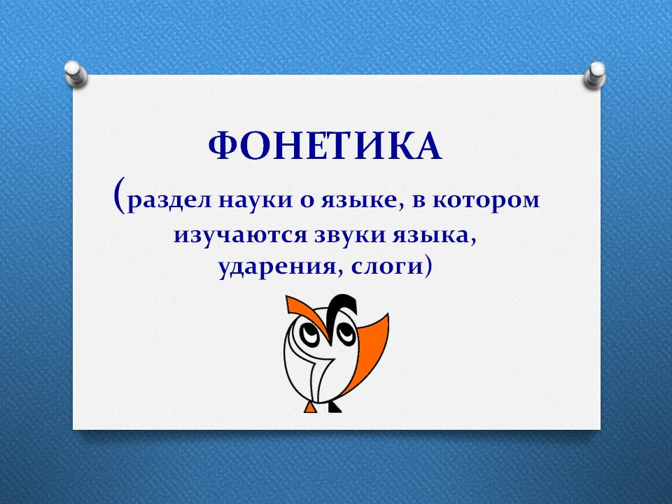

Провела :учитель русского языка и литературы
Гасанова МинаханумАбулгусеевна

Учитель русского языка и литературы:
Гасанова МинаханумАбдулгусеевна
МКОУ «Чинарская СОШ№1»

План урока по русскому языку в 5 классе ФГОС.
Тема урока: Фонетика.
Тип урока: открытие нового знания (ОНЗ).
Цель:
-формировать представление об отличии буквы от звука, принципе деления звуков на гласные и согласны;
- познакомить с понятием «фонема», принципом расположения слов в словарях по второй и третьей букве;
-развивать умение извлекать необходимую информацию из учебно-научных текстов, навыки самоконтроля.
Тип урока: урок систематизации ЗУН
Планируемые образовательные результаты
Предметные : знать предмет изучения фонетики, группы и подгруппы, на которые делятся звуки речи в русском языке, различия в образовании гласных и согласных звуков;иметь представление об элементах транскрипции, смыслоразличительной роли звуков; уметь различать гласные и согласные звуки, подбирать слова с разными ударными гласными, записывать их с элементами транскрипции.
Метапредметные :задавать вопросы, отыскивать причины явлений, обозначать свое понимание или непонимание вопроса.
Личностные: осознание ценности русского языка на основе культуры своего народа, базовых российских гражданских ценностей.
Методы и формы обучения:наблюдение над языком; индивидуальная, групповая, фронтальная.
Материал к занятию:
листы с заданиями для групповой и индивидуальной работы;
презентация PowerPoint
Оборудование:компьютер, интерактивная доска
Наглядно-демонстрационный материал:презентация по теме урока
Основные понятия:звуки, речь ,буквы, фонема, алфавит.
Дата и место проведения: 24 ноября 2018г. ,
Класс: 5 «а»

Ход урока:
1. Организационный момент
Приветствие.
Вступительное слово.
Звуки….буквы….Общение с древних времен невозможно было без звуков. Сегодня нас природа окружает звуками: шум прибоя, шелест травы, вой ветра, журчание ручейка, пение птиц… Что мы ми ни делали ,мы слышим звуки машин, детский лепет, тиканье часов, плеск воды .
Вопросы к классу:
-Что изучает фонетика?
-Что такое фонема?
-Сколько букв в русском алфавите?
-Сколько гласных и согласных в языке?
Какие буквы не обозначают звука?
Какие буквы в русском языке обозначают два звука?
Молодцы,ребята!
Откройте тетради, запишите число, классная работа, тему урока.
2.Буквенный диктант.
Дрожать,проливной,соединить,беседовать,раздача,избить,сбить,грустный,солнечный,появ-ление,справа,снег,вдруг,ложка,подружка.
3.Актуализация знаний
- Закончите фразы.
- Фонетика – это раздел языкознания, …..
- Звуки –это …., а буквы -это…..
- В русском языке … буквы, из них … гласные звуки, а … - согласные.
- Не обозначают звуков буквы …. .
- Шипящие звуки …. .
- Мягкость согласного обозначается …..
- Назовите сонорные согласные звуки. (л, м, н, р, й)
- Какие буквы не обозначают звуков? (ъ, ь)
Синтаксическая пятиминутка:
Утром по голубому небу плавно летели белоснежные гуси.
1.Грамматическая основа: летели гуси
2.Выделим словосочетания:
утром летели
летели по небу
летели плавно
по голубому небу
белоснежные гуси
Игра со звуками
В день весенний у ворот
Начал дружно таять мёд.
Пироги пекутся в речке,
Рыбаки сидят у печки.
- Теперь вы знаете, что звуки различают слова.
4. Целеполагание.
Формулирует цель учебной деятельности вместе с учащимися.
- Что у нас получилось? Меняем один звук, получаем совсем другое слово. И каждый из звуков помогает различать слова по смыслу. Эти звуки-смыслоразличители – фонема.
Вы уже знаете, что для фонем придумали алфавит – перечень букв, обозначающих звуки.А теперь мы проверим, кто лучше всех знает алфавит?
Расставьте по алфавиту названия российских городов.
Воронеж, Калуга, , Санкт-Петербург, Мурманск, Суздаль, Дербент,Волгоград, Орёл, Батуми
(Батуми, Волгоград, Воронеж, Дербент, Калуга, Мурманск, Орел, Санкт – Петербург, Суздаль, )
5. Закрепление.
«Фонетический разбор слова» Лингвистическая лаборатория
В изучение фонетики, мы с вами научились выполнять фонетический разбор слов. Фонетический разбор необходим нам, так как особенность русского языка - не все слова пишутся так, как слышатся, и это лучше усвоить в начале изучения языка. Фонетический разбор – это граница между устной и письменной речью.
Задание: выполните фонетический разбор слова ЗОЛОТО.
Золото{золата}-6букв,6звуков,3 гласных и 3 согласных,,ударение падает на
Первый слог,зо-ло-то
З{з}-согласный, звонкий,твердый;
о{о}- гласный, ударный;
л{л}-согласный, звонкий, твердый;
о{а}- гласный, безударный;
т{т}-согласный, глухой, твердый;
о{а}- гласный, безударный.
6б,;6зв.
6. Самостоятельная работа с самопроверкой
Одинаковые или разные звуки обозначены буквой б в словах?
Добрый, лобзик, бочка, гибель, бронза, бетон, дуб.
- Какой вывод можно сделать?
Неразрывно с фонетикой связан другой раздел языкознания, который изучает правила написания слов. Что это? (орфография)
1. Работа по учебнику «ФГОС. Русский язык 5 класс». Авт.: Т.А.Ладыженская, М.Т.Баранов и др
Упражнение №321.
– Запишите текст как диалог, вставляя пропущенные буквы и знаки препинания. Назовите выделенные буквы и укажите, какие звуки обозначены ими.
Учительница отд…ет Петрову д…машнеесоч…нение и говорит Петров мне пок..залось, что это почерк тв…ей с…стры.Возможно. Я п…сал работу ее руч(?)кой.
- Что нам необходимо было сделать, чтобы проверить написание слов с пропущенными буквами в этом упражнении?
Физкультминутка и гимнастика для глаз
Подбери словечко
К каждому из данных слов подбери слово во мн.числе:

- Гора-
- волк -
- нога-
- рояль -
- дом -
- конец -
- сказка –
- зерно –

Удалось ли полностью справиться с заданием? Объясни, почему.
Упр 324 (выполняем по условию)
«Лингвистическая лаборатория»
Выписать грамматическую основу.
1. Человек с холодной душой не полюбит мать,если он не полюбит мир.
2. Любовь к людям воспитывается в людях с детства.
3. Дербент-древний городв Дагестане.
4. Замечательные ковры ткут умелые табасаранки.
5.Расул Гамзатов – орел дагестанской поэзии
Тест по теме «Фонетика»
1. Что изучает фонетика?
1) Звуки – речи
2) Части слова,
3) Части речи
2. Сколько гласных букв в русском алфавите?
1) 6
2) 10
3) 33
3. В каком слове буква Е обозначает два звука?
1) Ягода
2) Тетя
3) Ваня
4. В каком слове есть звук О?
1) Хлор
2) Пирог
3) Подарки
5. В каком слове только звонкие согласные звуки?
1) Мороз
2) Снеговик
3) Мандарины
6. В каком слове только глухие согласные звуки?
1) Каток,
2) Игрушки
3) Сани
Ответы: 1 –1, 2- 2, 3- 1, 4 – 2, 5- 3, 6 – 1,
7.Рефлексия деятельности.
- Вспомним цели нашего урока. Достигли ли мы их?
Продолжите, пожалуйста фразы:
Было интересно…
Было трудно…
У меня получилось …
8. Домашнее задание:страница 147, упражнение №322.

